Deklaracja dla ucznia, słuchacza lub absolwenta szkoły
Uwaga: deklaracja dotyczy egzaminu w jednej kwalifikacji, osoba przystępująca do egzaminu w więcej niż jednej kwalifikacji wypełnia deklarację dla każdej kwalifikacji osobno

jestem uczniem słuchaczem absolwentem

Miejscowość, data d d m m r r r r

Dane osobowe ucznia/słuchacza/absolwenta (wypełnić drukowanymi literami): Nazwisko:

Imię (imiona): Data urodzenia:

Numer PESEL:

d d m m r r r r

w przypadku braku numeru PESEL - seria i numer paszportu lub innego dokumentu potwierdzającego tożsamość
Adres korespondencyjny (wypełnić drukowanymi literami):

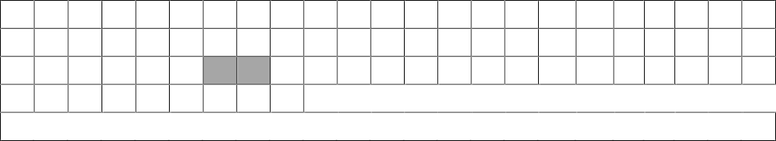miejscowość:
-
ulica i numer domu kod pocztowy i poczta nr telefonu
adres poczty elektronicznej

Deklaruję przystąpienie do egzaminu zawodowego w terminie głównym*

w sesji Zima (deklarację składa się do 15 września 2023 r.)

w sesji Lato (deklarację składa się do 7 lutego 2024 r.) lub w przypadku ponownego przystępowania po egzaminie w sesji Zima – w czasie 7 dni od ogłoszenia wyników egzaminu)

w kwalifikacji
.

symbol kwalifikacji zgodny
z podstawa programową szkolnictwa branżowego

wyodrębnionej w zawodzie
nazwa kwalifikacji

symbol cyfrowy zawodu nazwa zawodu

Do egzaminu będę przystępować*

po raz pierwszy po raz kolejny w części pisemnej po raz kolejny w części praktycznej
Ubiegam się o dostosowanie warunków egzaminu*
TAK / NIE Do deklaracji dołączam*:

Orzeczenie/opinię publicznej poradni psychologiczno-pedagogicznej (w przypadku występowania dysfunkcji)

Zaświadczenie o stanie zdrowia wydane przez lekarza* (w przypadku choroby lub niesprawności czasowej)

Świadectwo ukończenia szkoły

*właściwe zaznaczyć

Potwierdzam przyjęcie deklaracji
………………………………………………….
Pieczęć szkoły
........................................................
czytelny podpis

.......................................................
data, czytelny podpis osoby przyjmującej

Obowiązek informacyjny wynikający z art. 13 i 14 Rozporządzenia Parlamentu Europejskiego i Rady (UE) 2016/679 z 27 kwietnia 2016 r. w sprawie ochrony
osób fizycznych w związku z przetwarzaniem danych osobowych i w sprawie swobodnego przepływu takich danych oraz uchylenia dyrektywy 95/46/WE, w zakresie przeprowadzania egzaminu zawodowego, zgodnie z przepisami ustawy o systemie oświaty oraz aktami wykonawczymi wydanymi na jej podstawie, został

spełniony poprzez zamieszczenie klauzuli informacyjnej na stronie internetowej właściwej okręgowej komisji egzaminacyjnej

